Торговицьке НВО
Торговицька ЗШ І-ІІІ ступенів
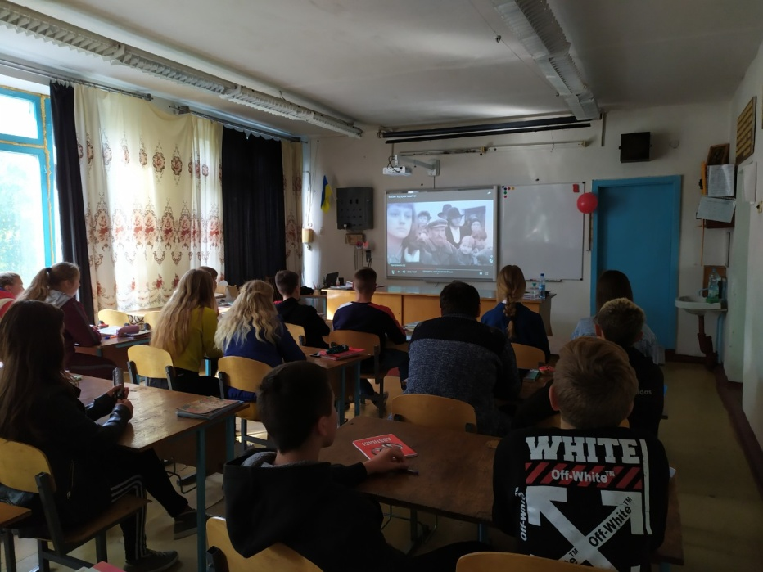 Перегляд та обговорення документального фільму «Бабин Яр. Україна: лабіринти історії»
Кам’янецька ЗШ І-ІІІ ступенів
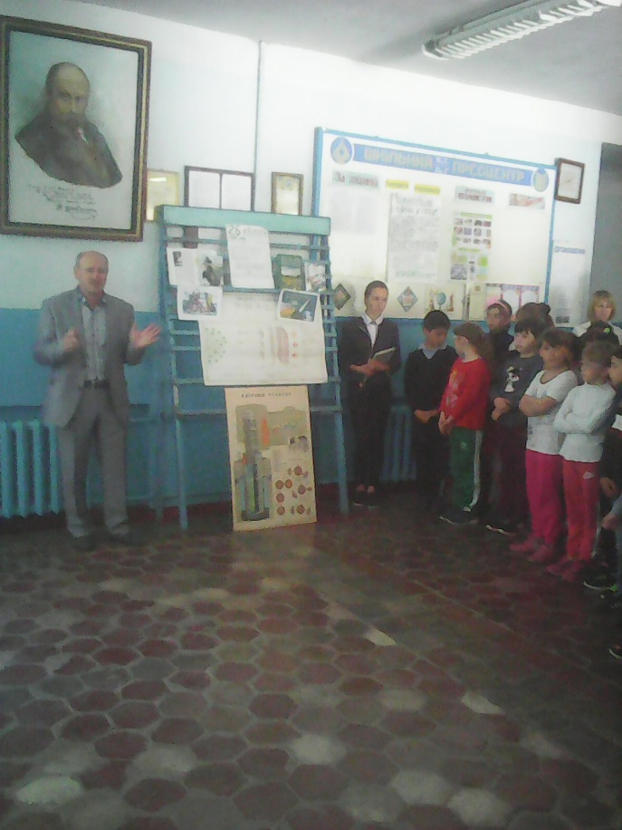До Дня пам`яті трагедії Бабиного Яру для учнів підготували вчителі історії змістовні лекторії із застосуванням відео-презентації "Бабин Яр. Без права на існування" та "Вся правда про Бабин Яр"

Небелівська ЗШ
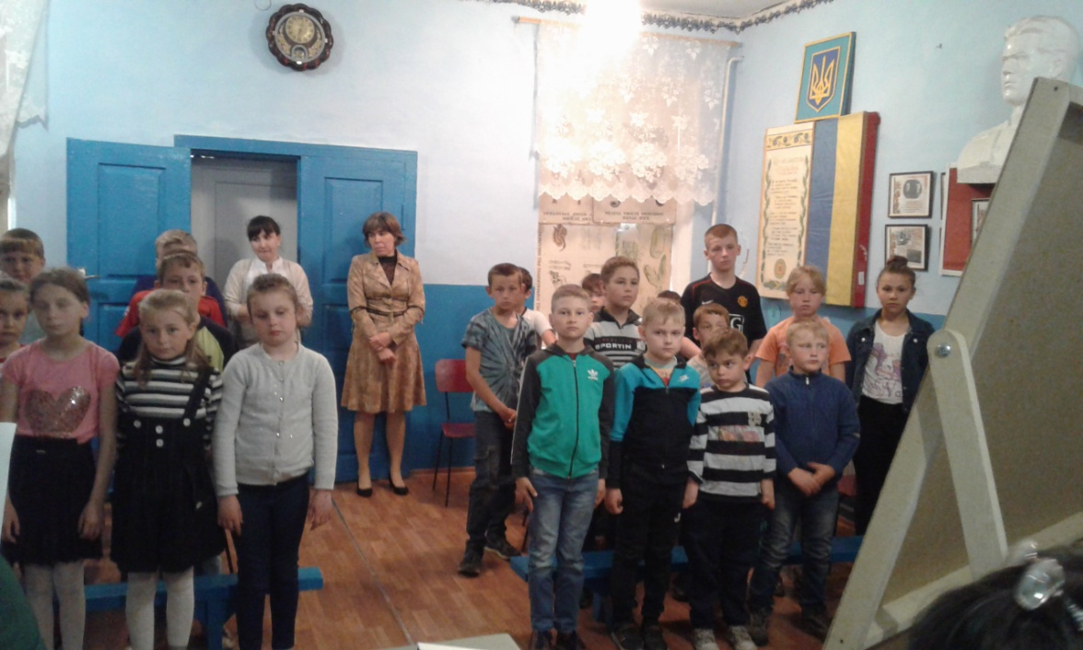 Виховний захід «День пам’яті жертв Бабиного Яру»
Свердликівська ЗШ
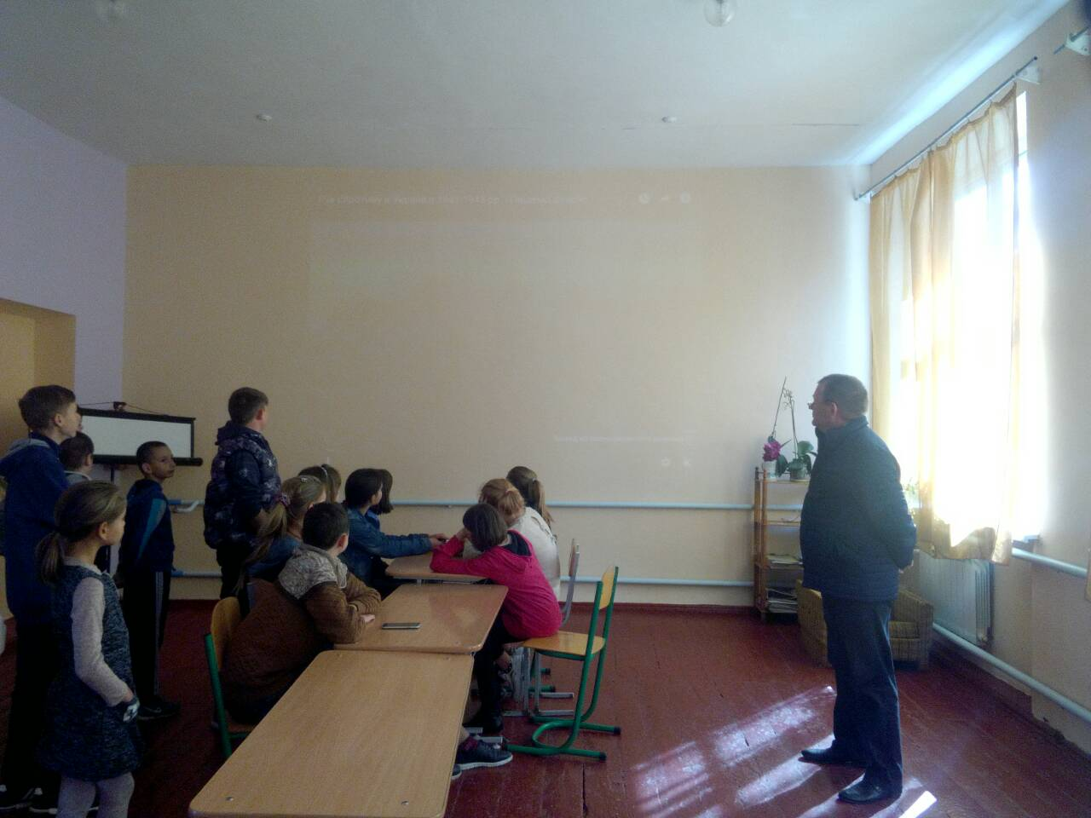 Урок історії «Бабин Яр: Історія та долі». Перегляд та обговорення відеоматеріалу.

